МИНИСТЕРСТВО НАУКИ И ВЫСШЕГО ОБРАЗОВАНИЯ РФ

ФЕДЕРАЛЬНОЕ ГОСУДАРСТВЕННОЕ АВТОНОМНОЕ ОБРАЗОВАТЕЛЬНОЕ УЧРЕЖДЕНИЕ ВЫСШЕГО ОБРАЗОВАНИЯ

НАЦИОНАЛЬНЫЙ ИССЛЕДОВАТЕЛЬСКИЙ УНИВЕРСИТЕТ ИТМО

ITMO University

ФАКУЛЬТЕТ ИНФОКОММУНИКАЦИОННЫХ ТЕХНОЛОГИЙ

Отчет по лабораторной работе №4

по дисциплине “Web-программирование”

Выполнил: студент

группы K3323  
 Влазнев Д. В.

Преподаватель:

Марченко Е. В.

г. Санкт-Петербург,

2024

Введение 3

1. Сохранение формы в базу данных 4

2. История входа на сайт 7

3. Собственный веб сервер 8

Вывод 10

# Введение

**Цель работы:** изучить взаимодействие HTML, PHP, MySQL.

**Задачи:**

1. Реализовать сохранение данных из формы в базу данных MySQL.
2. Сделать дополнительный функционал при регистрации пользователей в WordPress.
3. Написать свой веб сервер.

# 1. Сохранение формы в базу данных

Для начала создадим базу данных. Она будет включать 3 таблицы: клиенты, продукты и клиенты-продукты. В приложении будут фиксированные товары, отображаемые в форме. При отправке формы будет создаваться новый пользователь и его товары будут помещать в таблицу клиенты-продукты (связь many-to-many). Напишем SQL скрипт для создания таблицы (См. Рисунок 1–3).

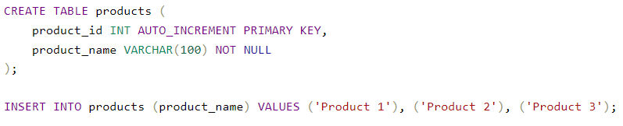

Рисунок 1 – Таблица продуктов и ее инициализация



Рисунок 2 – Таблица клиентов



Рисунок 3 – Таблица клиенты-продукты

Теперь необходимо создать HTML форму (См. Рисунок 4–5).



Рисунок 4 – Код формы



Рисунок 5 – Форма

Чтобы связать все вместе необходимо написать PHP скрипт (См. Рисунок 6–7).

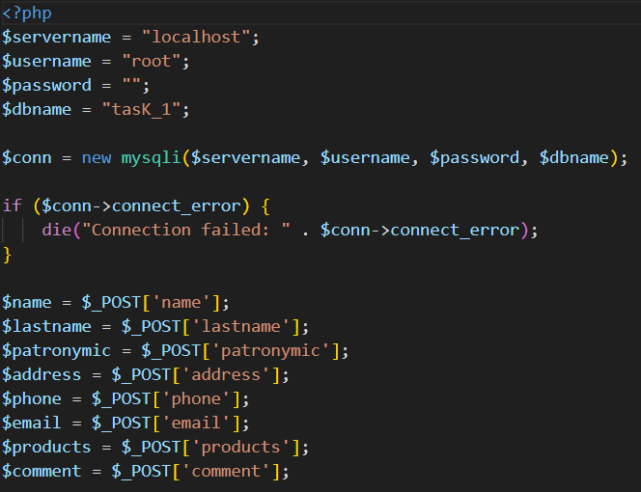

Рисунок 6 – Скрипт



Рисунок 7 – Скрипт

Тогда после обработки формы можно увидеть результат (См. Рисунок 8–9):



Рисунок 8 – Результат



Рисунок 9 – Результат

# 2. История входа на сайт

Для того, чтобы дополнительно сохранять логин и пароль для начала необходимо создать таблицу (См. Рисунок 10).



Рисунок 10 – Таблица

Далее создадим функцию, которая будет сохранять данные в базу данных, и свяжем ее с хуком wp_login() (См. Рисунок 11–12).



Рисунок 11 – Функция



Рисунок 12 – Результат

# 3. Собственный веб сервер

Я буду использовать C# для этой задачи. Создадим проект, а в нем файл index.html. Для сервера будем использовать встроенный класс HttpListener, который будет слушать на заданном порту и отдавать заготовленный массив байтов, представляющий собой прочитанный HTML документ (См. Рисунок 13–16).



Рисунок 13 – HTML



Рисунок 14 – Функция чтения HTML файла



Рисунок 15 – Основная функция



Рисунок 16 – Основная функция

Тогда при запуске приложения и переходе по ссылке открывается index.html (См. Рисунок 17).



Рисунок 17 – Результат

# Вывод

Я изучил взаимодействие HTML, PHP, MySQL. И написал свой веб сервер.